ПАМЯТКА

населению о мерах противопожарной безопасности в период действия особого противопожарного режима
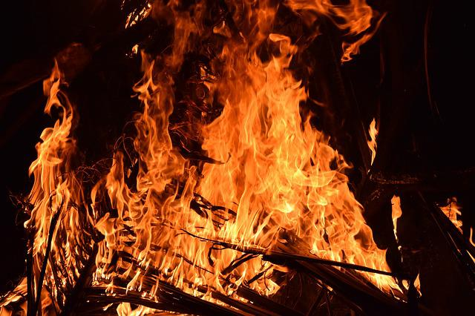

Постановлением Правительства Ленинградской области от 01 июня 2018 года № 177 на территории Ленинградской области с 01 июня 2018 года введен особый противопожарный режим, в целях защиты населения и территорий от чрезвычайных ситуаций.
На период действия особого противопожарного режима постановлением запрещено:
гражданам посещение лесов (за исключением граждан, трудовая деятельность которых связана с пребыванием в лесах; граждан осуществляющих использование лесов в установленном законом порядке); разведение костров; сжигание сухой травы, мусора в границах поселений, городских округов и на межселенных территориях;
организациям независимо от организационно — правовой формы проведение пожароопасных работ, в том числе проведение сельскохозяйственных палов, сжигание стерни, пожнивных остатков и разведение костров на полях, сжигание мусора.
Нарушение правил пожарной безопасности в лесах в условиях особого противопожарного режима -влечет наложение административного штрафа на граждан в размере от четырех тысяч до пяти тысяч рублей; на должностных лиц — от двадцати тысяч до сорока тысяч рублей; на юридических лиц — от трехсот тысяч до пятисот тысяч рублей.
Пожар – не стихия, а следствие беспечности людей!
Помните и соблюдайте основные требования пожарной безопасности в весенне- летний период!

